DANH MỤC TỪ VIẾT TẮT
- IoT (Internet of Things): Internet vạn vật
- MQTT (Message Queuing Telemetry Transport): Giao thức nhắn tin IoT
- LDR (Light Dependent Resistor): Quang trở (Cảm biến ánh sáng)
- OLED (Organic Light Emitting Diodes): Đi-ốt phát quang hữu cơ
- LED ((Light-Emitting Diode): Diode phát quang

MỤC LỤC

I. PHẦN MỞ ĐẦU
Trong bối cảnh nền nông nghiệp đang đối mặt với nhiều thách thức do biến đổi khí hậu, tình trạng hạn hán,nắng nóng ngày càng cực đoan trong những năm trở lại đây, cùng với nhu cầu sử dụng thực phẩm sạch ngày càng tăng, việc áp dụng công nghệ hiện đại vào quy trình canh tác trở nên cấp thiết hơn bao giờ hết. Đặc biệt “Nông nghiệp thông minh” sử dụng các thiết bị tự động hóa và thống kê sử dụng dữ liệu thời gian thực để xử lý đang là xu hướng tất yếu của thời đại 4.0 hiện nay.
Từ những thách thức khó khăn dó, "Hệ thống trồng rau sạch ứng dụng công nghệ IoT" được thiết kế nhằm mục đích giải quyết bài toán kiểm soát môi trường,thời tiết một cách thông minh và bài bản,tiết kiệm tài nguyên (nước,điện) công sức lao động, giảm thiểu các chi phí vận hạnh khác. Hệ thống chuyển canh tác truyền thống sang tự động hóa nhờ các cảm biến đo lường và hệ thống truyền thanh MQTT, giúp cho người dùng giám sát diện tích lớn theo thời gian thực (Real-time),cùng với cơ sở dữ liệu các thông số đo lường để thuận tiện cho việc canh tác trở nên dễ dàng hơn

II. NỘI DUNG.
1.Các nội dung thực hiện
1.1 Thu thập và Xử lý dữ liệu tại ESP32
Tiến hành mô phỏng hệ thống trồng rau sạch bằng thiết bị ESP 32 làm thiết bị chính,trung tâm xử lý cảm biến với bốn nhiệm vụ chính: nhiệt độ,độ ẩm không khí,độ ẩm đất,ánh sáng.Để thực hiện việc thu thập dữ liệu cần những thiết bị sau
- Nhóm cảm biến (Đầu vào)
+ Nhiệt độ,độ ẩm không khí : DHT22
+ Ánh sáng: LDR
+ Độ ẩm đất: Soil Moistrue Sensor
- Nhóm chấp hành (Đầu ra)
+ Máy bơm nước
+ Mái vòm gắn động cơ Servo
+ Còi thông báo
+ Màn hình LCD 16x2
1.2 Giám sát,điều khiển hệ thống
- Board mạch ESP32 được kết nối với hệ sinh thái điện toán đám mây qua giao thức MQTT của nhà cung cấp HiveMQ Cloud. Toàn bộ dữ liệu được ESP32 thu thập và xử lý sẽ đóng gói tiến hành đẩy lên thông qua các kênh Topic đã được khai báo,cloud HiveMQ nhận những thông báo này hiển thị trên ô Messages.
- Cùng với đó người dùng có theo dõi những thông số này thông qua Node-Red nhận dữ liệu từ MQTT để thực hiện hiển thị UI, kết hợp với dữ liệu được lưu trên Firebase để tiến hành cài đặt chương trình cho từng loại rau thích hợp
- Ngoài ra với giao diện Node-RED người dùng cũng có thể điều khiển hệ thống từ xa,đóng mở cảm biến một cách linh hoạt.Nhận cảnh báo từ cảm biến Node-RED điều phối xử lý gửi cảnh bao qua Email cho người dùng

2.Thiết kế mạch IoT
2.1. Sơ đồ logic của hệ thống (EasyEDA)
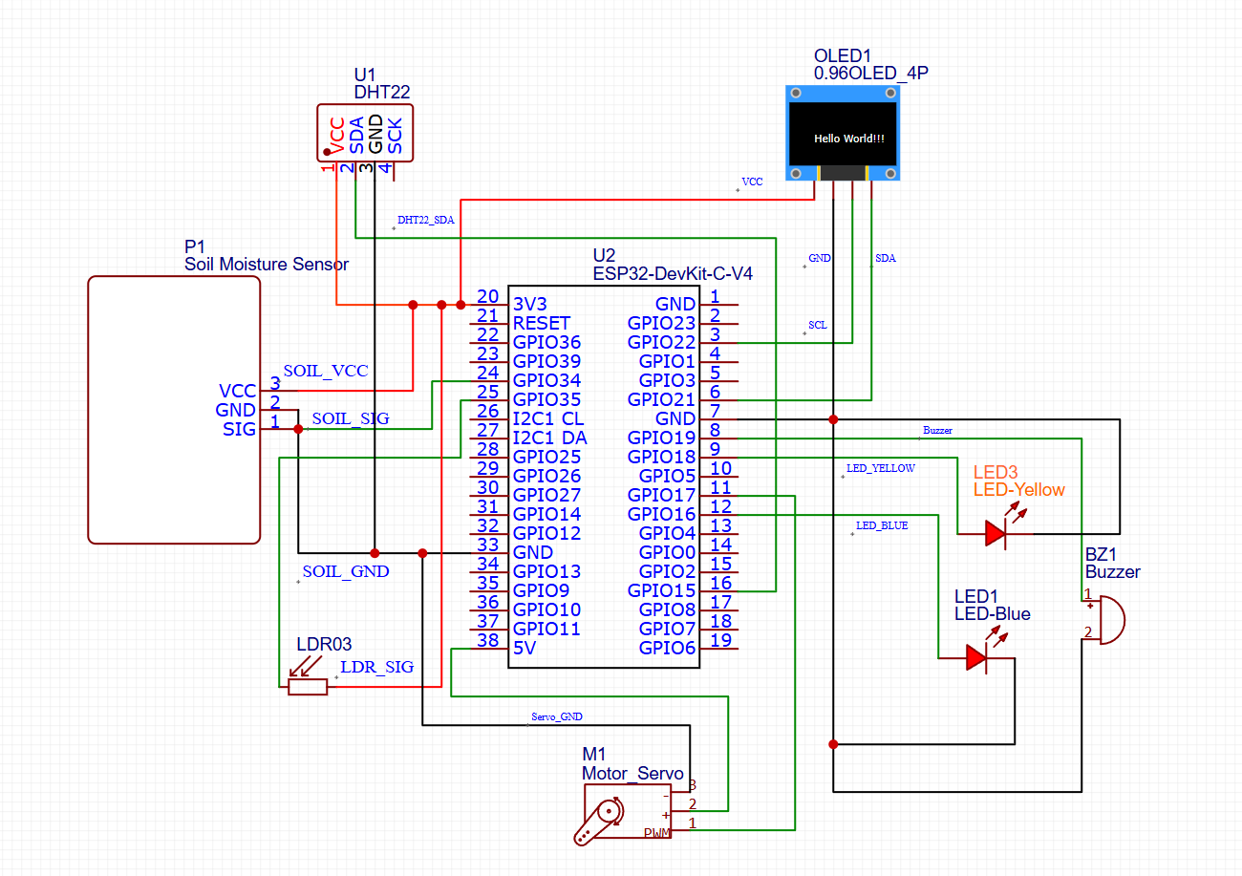
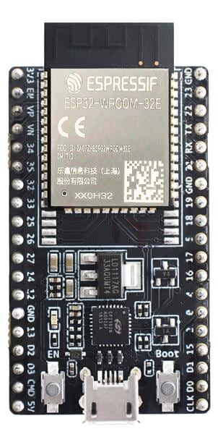
2.2 Giải thích chức năng cơ bản của các linh kiện, thiết bị sử dụng trong mạch
1. Mạch vi điều khiển ESP32 (ESP32 DevKit C)
→ Chức năng cơ bản: Là một bảng mạch vi điều khiển mạnh mẽ, có tích hợp sẵn module WiFi và Bluetooth. Nó hoạt động như "bộ não" của toàn bộ hệ thống

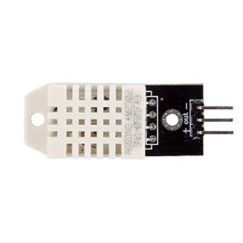
2.DHT22 cảm biến độ ẩm nhiệt độ
Chức năng: Đo nhiệt độ và độ ẩm của môi trường xung quanh. DHT22 có độ chính xác cao hơn DHT11, trả về tín hiệu số (Digital). Dùng để quyết định đóng mở mái vòng theo thông số nhiệt độ và độ ẩm đã được cài đặt.

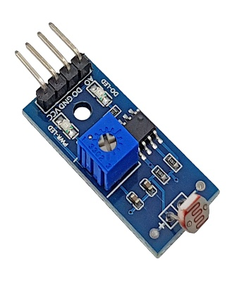
3. LDR (Cảm biến ánh sáng):
Chức năng: Là một điện trở thay đổi giá trị theo cường độ ánh sáng chiếu vào. Ánh sáng càng mạnh, điện trở càng giảm. Nhận biết trời nắng hay mưa, ngày hay đêm để tự động bật/tắt đèn chiếu sáng cho cây.

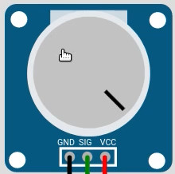
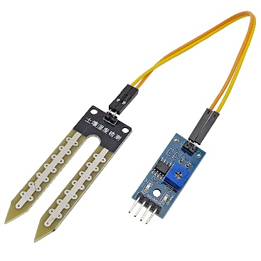
4. Soil Moisture Sensor -Cảm biến độ ẩm đất (Giả lập bằng biến trở Potentiometer để thay đổi giá trị khi dùng Wokwi):
Chức năng: Đo hàm lượng nước trong đất.Ứng dụng để bật tắt máy bơm theo thông số độ ẩm đất.

5. Máy bơm nước (Giả lập bằng LED Blue):
Chức năng thực tế: Hút nước từ bể chứa để tưới cho cây.
Lý do giả lập: Trong mô phỏng hoặc khi vẽ mạch logic, ta dùng LED màu xanh dương để đại diện. Khi LED sáng nghĩa là máy bơm đang chạy, khi LED tắt là bơm dừng
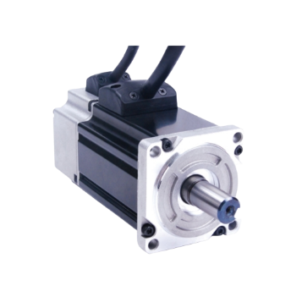
6. Mái vòm gắn động cơ Servo (Động cơ Servo):
Chức năng: Động cơ này có khả năng quay chính xác một góc từ 0° đến 180°.Điều khiển việc đóng/mở mái che của nhà kính. Ví dụ: 90° là mở mái, 0° là đóng mái khi trời mưa.

7.Còi thông báo (Buzzer):
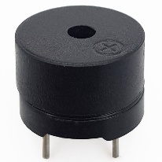
Chức năng: Phát ra âm thanh cảnh báo.

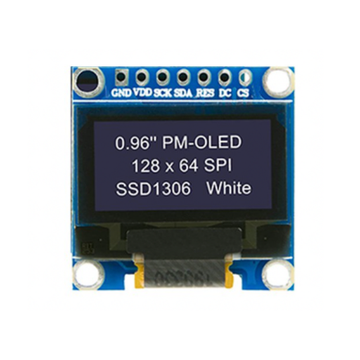
8.Màn hình OLED
Chức năng: Hiển thị các thông số của cảm biến,chế độ,loại rau,..

9.Đèn LED Yellow (Giả lập bóng chiếu sáng )
Chức năng: Bù đắp ánh sáng cho cây khi trời sập tối hoặc nhiều mây.Nhận thông tin từ cảm biến tham chiếu: Quang trở LDR.

2.3 Nguyên lý hoạt động
2.3.1. Khởi tạo
- Khởi tạo kết nối mạng và đồng bộ thời gian
+ Khởi tạo kết nối mạng & Đồng bộ thời gian: Khi vừa cấp nguồn, ESP32 sẽ thiết lập kết nối WiFi. Sau đó, nó sẽ ngay lập tức truy cập Internet để lấy giờ thực tế thông qua máy chủ thời gian pool.ntp.org (Múi giờ UTC+7 của VN). Việc lấy giờ chính xác rất quan trọng cho các chu kỳ ngày đêm của cây trồng.
+ Kết nối Đám mây (Cloud Server): Hệ thống kết nối với Broker HiveMQ qua port bảo mật 8883 (TLS/SSL). ESP32 tiến hành đăng ký việc lắng nghe (Subscribe) ở 2 kênh Topic: farm/config (để nhận lệnh cấu hình loại rau phù hợp cần thực hiện trồng chăm sóc) và farm/manual (để nhận lệnh ép điều khiển thủ công từ Web). Kế tiếp màn hình OLED bật sáng.
2.3.2. Thu thập và tiền xử lý cảm biến
- Vòng lặp chương trình liên tục quét các thông số môi trường
+ Không khí,nhiệt độ: DHT22 thu thập Nhiệt độ (Temp) và Độ ẩm không khí (Humi)
+ Đất nền: Cảm biến độ ẩm đất được đọc mẫu 10 lần (hàm `readAverage`) để lọc nhiễu, sau đó ánh xạ (Map) sang % chuẩn (0-100%).Việc này giúp cho hệ thống hoạt động ổn định hơn đề phòng cảm biến nhảy số ảo liên tục ảnh hưởng đến việc tưới tiêu.
+ Ánh sáng: Quang trở LDR báo cường độ sáng hiện hành,tiến hành bật đèn chiếu sáng nếu trời tối hoặc tắt bật theo thời gian đã cài đặt
2.3.3. Điều khiển và nhiệm vụ xử lý của hệ thống trên mạch.
Tùy thuộc vào lệnh của người dùng trên Dashboard Web, hệ thống chia làm 3 luồng:
- Chế độ tự động hóa (Auto Mode): Lúc này hệ thống sẽ tiến hành điều khiển và xử lý một cách tự động theo nguyên tắc sắp xếp các thứ tự ưu tiên.
+Lớp tưới rau: Tưới nước dựa trên độ ẩm (tùy vào độ ẩm từng loại rau,cây trồng),nhiệt độ và thời gian.Chỉ cho phép tưới vào lúc mát trời,trong hệ thông ở đây giả lập với khoản thời gian vào buổi sáng sớm 5h - 8h hoặc vào buổi chiều tối từ 16h – 18h. Nếu nằm trong giờ tưới mà Đất đang khô (< ngưỡng Min) thì MÁY BƠM TỰ BẬT. Khi đất đã thấm Đủ chuẩn (>= ngưỡng Max), bơm ngừng. Khung giờ gắt (như buổi trưa) tuyệt đối bơm ngắt để tránh sốc nhiệt cho cây.Hệ thống được chia 3 loại tùy theo độ ẩm (Min-Max) để tiến hành tưới tiêu như sau:
+ Rau cải bẹ xanh: 40%-70%
+ Rau muống: 60% - 80 %
+ Cà chua: 50% - 65%
Nếu như giá trị độ ẩm trước đó nằm trong ngưỡng Min-Max thì máy bơm tắt.vì nó đặt đặt tiêu chuẩn độ ẩm của loại rau đó,bơm chỉ bật lại khi giá trị độ ẩm bé hơn Min và cho đến lúc việc tưới đạt ngưỡng Max thì dừng lại.
+ Lớp điều hòa (Mái vòm):
- Ưu tiên 1: Đóng mái khi mưa (h >90% ) ,góc 0 °
- Ưu tiên 2: Mở mái tản nhiệt khi nóng (t >32°C và h < 90%), góc 90°.
- Ưu tiên 3: Mở thông gió khi bí hầm nồm ẩm (75% < h < 90% và t < 32°C),góc 90°.
- Ưu tiên 4: Trạng thái lý tưởng, đóng để giữ ổn định (t< 29°C và h <75%) góc 0 °
+ Lớp ánh sáng: Vào giấc ngủ của cây (20h tối tới 5h sáng), tất cả bóng đèn bị vô hiệu hoá cưỡng chế (ép tắt). Ngoài những giờ đó, chỉ khi nào trời sập tối mù (Cảm biến báo thiếu sáng), bóng quang hợp chuyên dụng tự bật lên chiếu sáng hỗ trợ, trời có nắng lại thì tự động tắt ngay đi
+ Lớp cảnh báo: Còi Buzzer được mở khi nóng cực độ (>35°C) hoặc đất quá khô (<10%).
- Chế độ thủ công (Manual Mode): Thiết bị hoạt động hoàn toàn theo lệnh nhấp chuột từ Dashboard Web (Bơm/Mái che/Đèn).
- Chế độ bảo trì (Maint Mode): Mọi cảm biến tắt hoàn toàn để phục vụ cho việc bảo trì sửa chữa,điều này dễ dàng thay thế tránh gây xung đột giữa các cảm biến.
2.3.4 Giám sát theo dõi thông minh MQTT,Node-RED và lưu trữ trên dữ liệu Realtime trên Firebase.
- Truyền tin MQTT tối ưu: ESP32 chỉ đóng gói JSON gửi lên Cloud khi có sự thay đổi chỉ số ý nghĩa (nhiệt lệch > 0.5 độ, ẩm lệch > 1%) hoặc sau mỗi 30 giây (giả lập để kiểm thử, có thể điều chỉnh thời gian phù hợp ) để tiết kiệm băng thông.
- Firebase Realtime Database: Điều này giúp lưu trữ lịch sử nhật ký vận hành vĩnh viễn, ngăn chặn mất mát dữ liệu khi hệ thống vật lý bị sập nguồn. Đồng thời, cấu hình cây trồng từ Firebase cũng được đồng bộ ngược lại xuống ESP32 thông qua Node-RED.

2.4 Mạch vật lý (Mô phỏng)
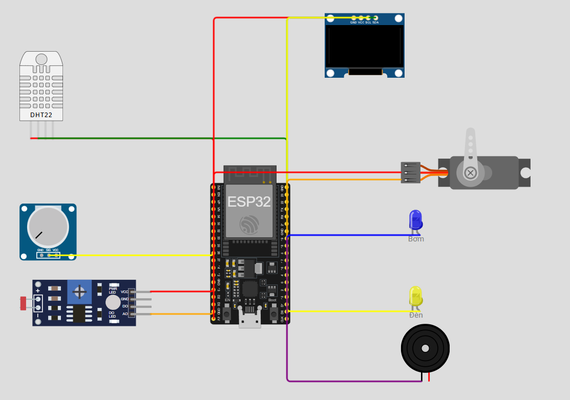
3.Cài đặt hệ thống
3.1 Công cụ cài đặt
Hệ thống sử dụng giả lập Wokwi thực hiện trên Vscode với ngôn ngữ lập trình C++ tích hợp Framework PlatformIO cài đặt những thư viện cần thiết để tối ưu vận hành. Triển khai các dịch vụ cấu trúc liên kết như Node-RED, cloud MQTT HiveMQ cùng lưu trữ dữ liệu Firebase
3.2 Quy trình cài đặt
Thiết lập môi trường sử dụng giao thức MQTT trên Cloud HiveMQ nhận và điều khiển mạch , hiển thị thông số thông qua giao diện Node-RED,cập nhật cũng như lấy dữ liệu về độ ẩm của từng loại rau trên Firebase
Luồng cài đặt hệ thống :
ESP32 <--> MQTT Broker (HiveMQ) <--> Node-RED <--> Firebase Realtime Database

-Cấu hình mã nguồn cho ESP32:
+ Cài đặt cấu hình mạng Wifi : *ssid = "Wokwi-GUEST" ; *password = "";
+ Thời gian thực (NTP Server): Giúp ESP32 lấy giờ từ Internet để tiến hành tưới rau với múi giờ Việt Nam (UTC+7)
+ Định nghĩa các chân GPIO:
- Cảm biến: DHT22 (Chân 15), Độ ẩm đất (Chân 34), Ánh sáng LDR (Chân 35).
- Thiết bị chấp hành: Máy bơm (Chân 16), Đèn (Chân 18), Còi Buzzer (Chân 19), Servo mái che (Chân 17).
- Màn hình: OLED (SDA/SCL) sử dụng chuẩn I2C.
+ Khai báo thư viện:
- DHT dht: Đối tượng đọc nhiệt độ ẩm.
- Servo roofServo: Đối tượng điều khiển động cơ mái che.
- PubSubClient client: Đối tượng thực hiện truyền tin MQTT.
- Adafruit_SSD1306 display: Đối tượng quản lý màn hình OLED.
+ Trạng thái & Ngưỡng:
- currentCrop: Lưu tên loại rau đang trồng.
- minMoisture / maxMoisture: Lưu ngưỡng độ ẩm để tự động bật/tắt bơm.
- currentMode: Lưu trạng thái hiện tại (AUTO, MANUAL, MAINTENANCE).
+ Cấu hình MQTT - Topic (Đường dẫn kênh tin)
- Khai báo mqtt_server,mqtt_user,mqtt_pass,mqtt_port = 8883, để kết nối cloud HiveMQ
- Topic Gửi (Publish): farm/sensors - Nơi ESP32 đẩy dữ liệu nhiệt độ, độ ẩm lên Cloud.
- Topic Nhận (Subscribe): farm/config và farm/manual - Nơi ESP32 n"đợi" lệnh cấu hình cây trồng hoặc lệnh điều khiển máy bơm,đóng mở thử công từ Web gửi xuống
-Cấu hình HivMQ:
+ Connection Web Clinet bằng user và pass
+ Cập nhật các Topic farm/sensors, farm/config, farm/manual ; lên trên cloud.
-Cấu hình Firebase:
Dùng để lưu trữ thông số dữ liệu trong thời gian thưc,dữ liệu độ ẩm của từng loại rau phục vụ cho chương trình canh tác của hệ thống.
+ Tạo 1 console (bảng điều khiển) mới với tên SmartFarm-NodeRED.
+ Cài đặt Realtime Database để nhập dữ liệu.
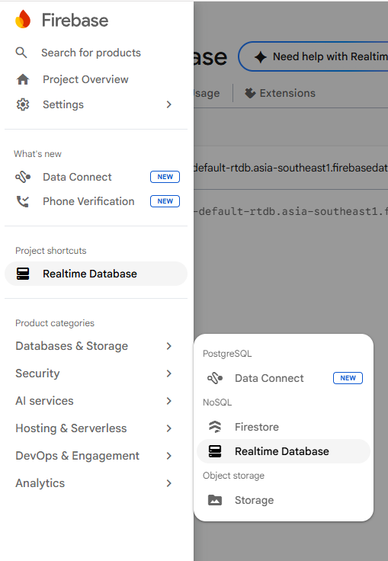
+ Nhập dữ liệu bao gồm các thuộc tính:
- Alerts (Cảnh báo)
- Control (Điều khiển thiết bị)
- CropsList (Danh mục loại rau)
- Current_Config (Cấu hình hiện hành)
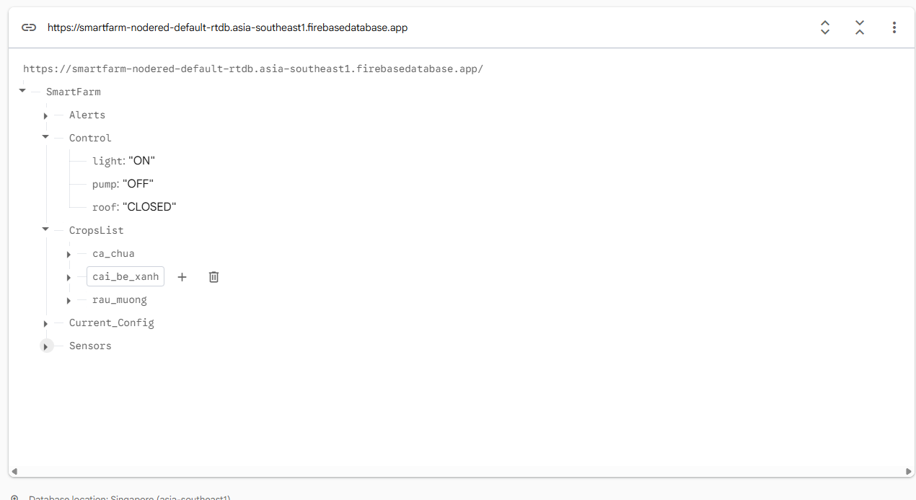
- Sensors (Dữ liệu cảm biến)
+ Cài đặt Database Secret: Lấy API ,Authentication (Mã xác thực) dùng để cấp quyền cho Node-RED
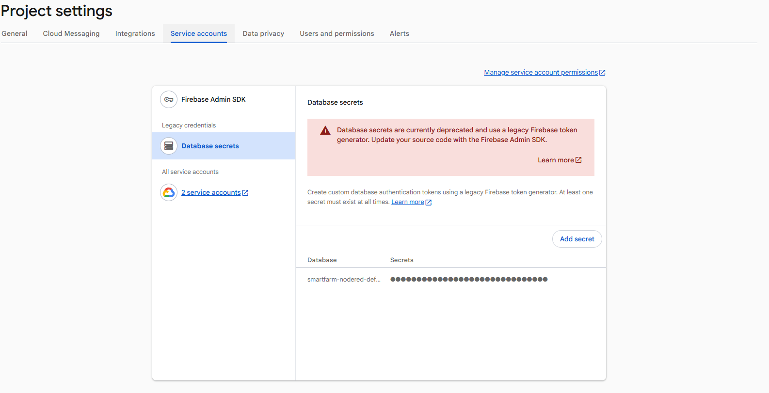

-Cấu hình Node-Red:
+ Cài đặt bổ sung các thư viện cho cảnh báo email và firebase trên Node-RED
- node-red-dashboard: Tạo các nút nhấn, biểu đồ, kim đo trên Web.
- node-red-contrib-firebase-realtime: Kết nối với cơ sở dữ liệu Firebase.
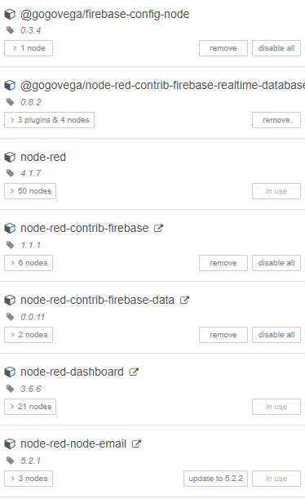
- node-red-node-email: Cấu hình gửi thư cảnh báo tự động về Gmail.

+ Cấu hình tầng truyền tin (MQTT Configuration)
- Sử dụng node MQTT-In và MQTT-Out để kết nối với HiveMQ Cloud.
- Thiết lập cổng bảo mật 8883 (TLS/SSL)
- Đăng ký lắng nghe Topic farm/sensors để tiếp nhận dữ liệu định dạng JSON từ trang trại.
+ Cấu hình Node-RED kết nối với Firebase
- Các node phương thức Put Sensors,Put Alets,PutControl,Put Curent_Config, đều được chỉ đến URL Realtime Database của Firebase.
- Authentication (Mã xác thực) : sử dụng Database Secret API, được lấy ở trên dùng để cấp quyền cho Node-RED ghi dữ liệu vào Firebase.
+ Cấu hình Logic xử lý trung tâm
Sử dụng Function Node để phân tích gói tin JSON từ ESP32 và chia thành các luồng dữ liệu riêng biệt:
- Phân luồng hiển thị: Tách lẻ các chỉ số Nhiệt độ, Độ ẩm không khí, Độ ẩm đất để đưa vào các Gauge (Kim đo) và Chart (Biểu đồ) trên Dashboard.
- Phân luồng cảnh báo: Phân tích trường alert để xác định mức độ nguy cấp (isCritical), từ đó kích hoạt thông báo Email hoặc Popup.
- Phân luồng lưu trữ: Đóng gói lại dữ liệu cảm biến cùng nhãn thời gian để đẩy vào Firebase Realtime Database.
- Phân luồng trạng thái: Tổng hợp trạng thái Thực của thiết bị (Bơm, Đèn, Mái che) để phản hồi lên giao diện, đảm bảo tính đồng bộ giữa thực tế và Web.
- Function Node dành riêng cho việc nhận và phát cảnh báo qua email.
+ Cấu hình Giao diện Giám sát (UI Dashboard)
- Thiết kế bố cục trực quan theo các nhóm chức năng: Giám sát môi trường, Điều khiển thiết bị, Nhật ký thông báo.
- Tích hợp các thanh trượt (Sliders) và nút nhấn (Buttons) để cho phép người dùng thay đổi chế độ hoạt động (AUTO/MANUAL) và các ngưỡng tưới tiêu từ xa.
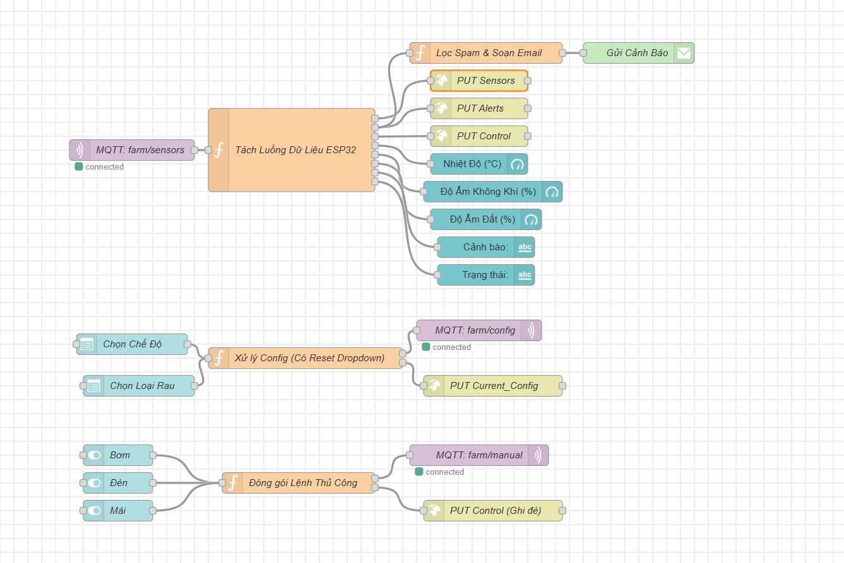

4. Kết quả thực hiện
4.1 Khởi tạo
- Khởi động hệ thống kết nối mạng, MQTT và đồng bộ hóa thời gian được lấy từ server.
- Nhận dữ liệu Realtime Database để tiến hành chọn chế độ và loại rau cần chăm sóc
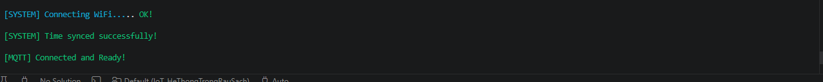
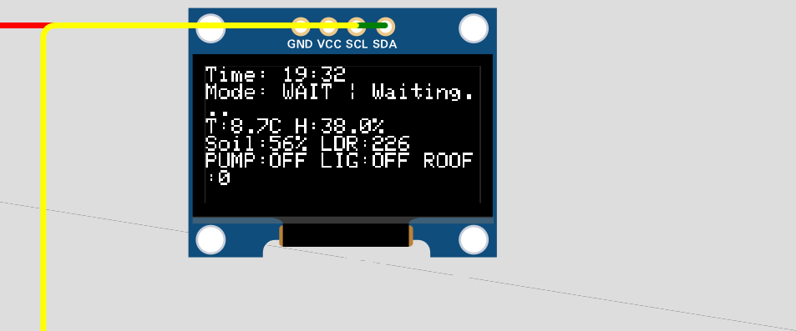
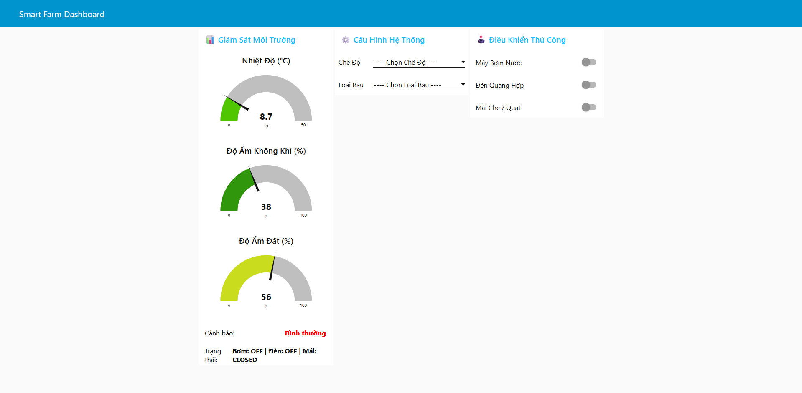

4.2 Chế độ tự động (AUTO)
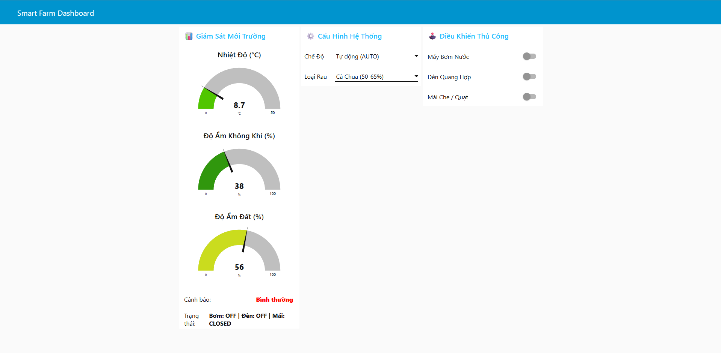
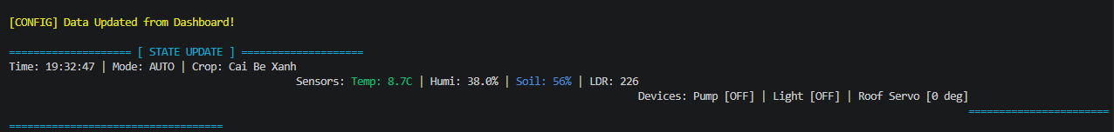

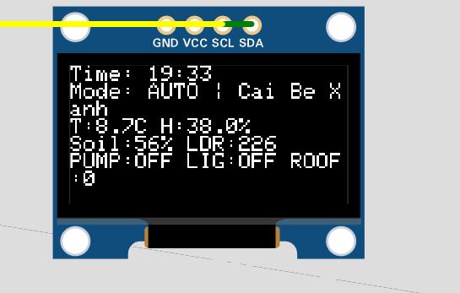
- Chuyển đổi giữa các loại rau cần chăm sóc
+Rau cải:
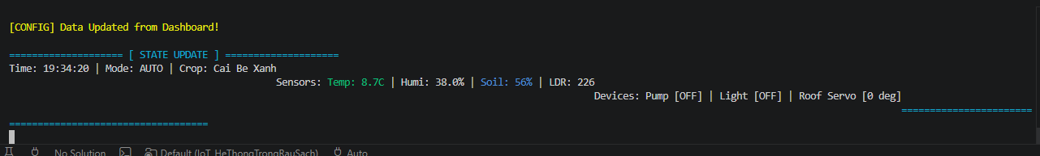
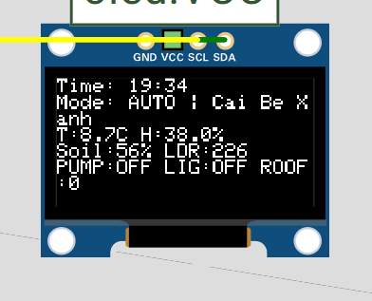
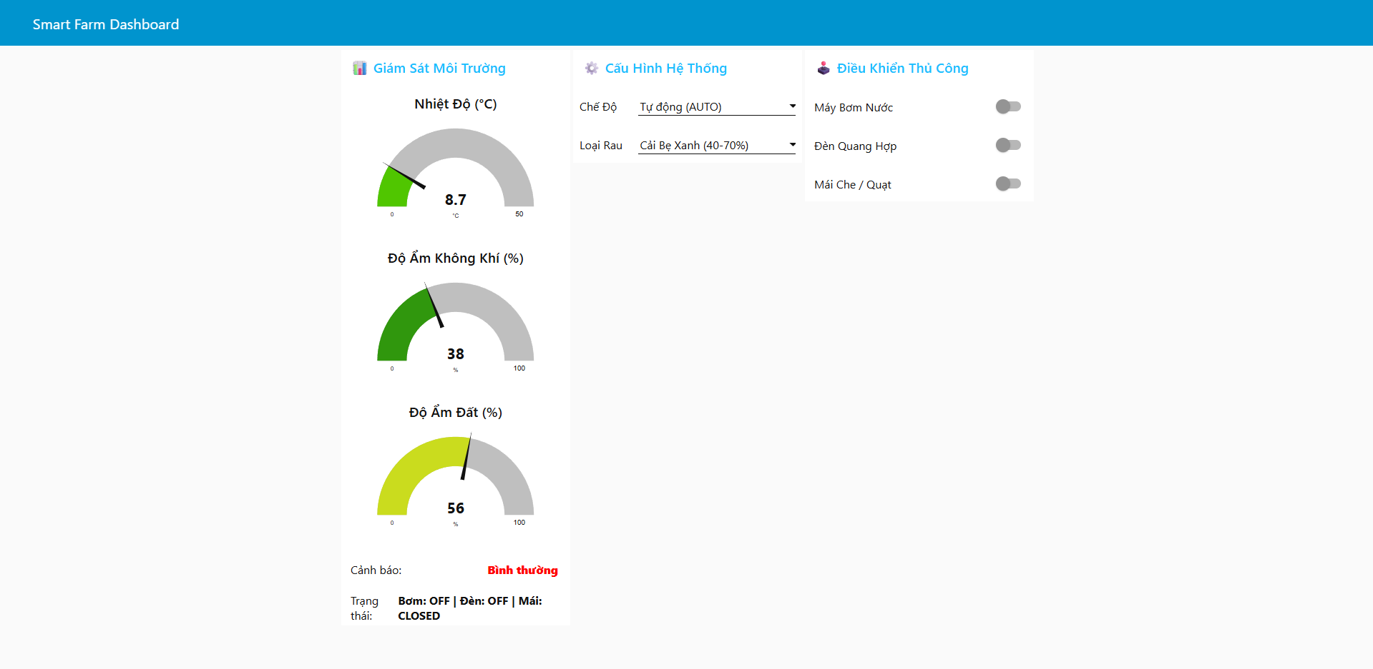
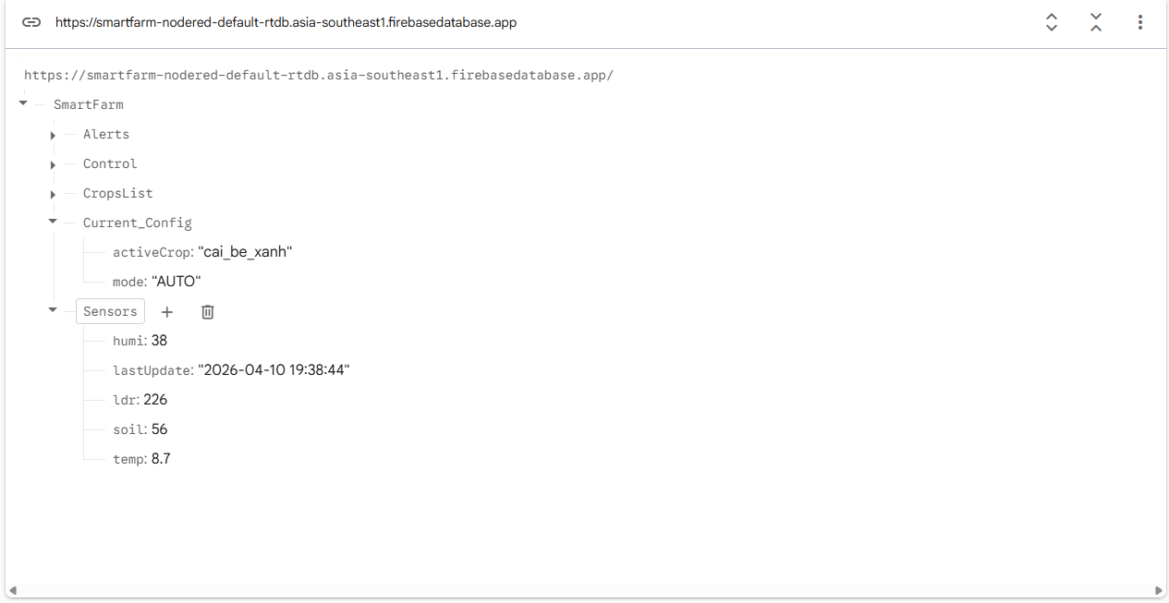
+Rau muống
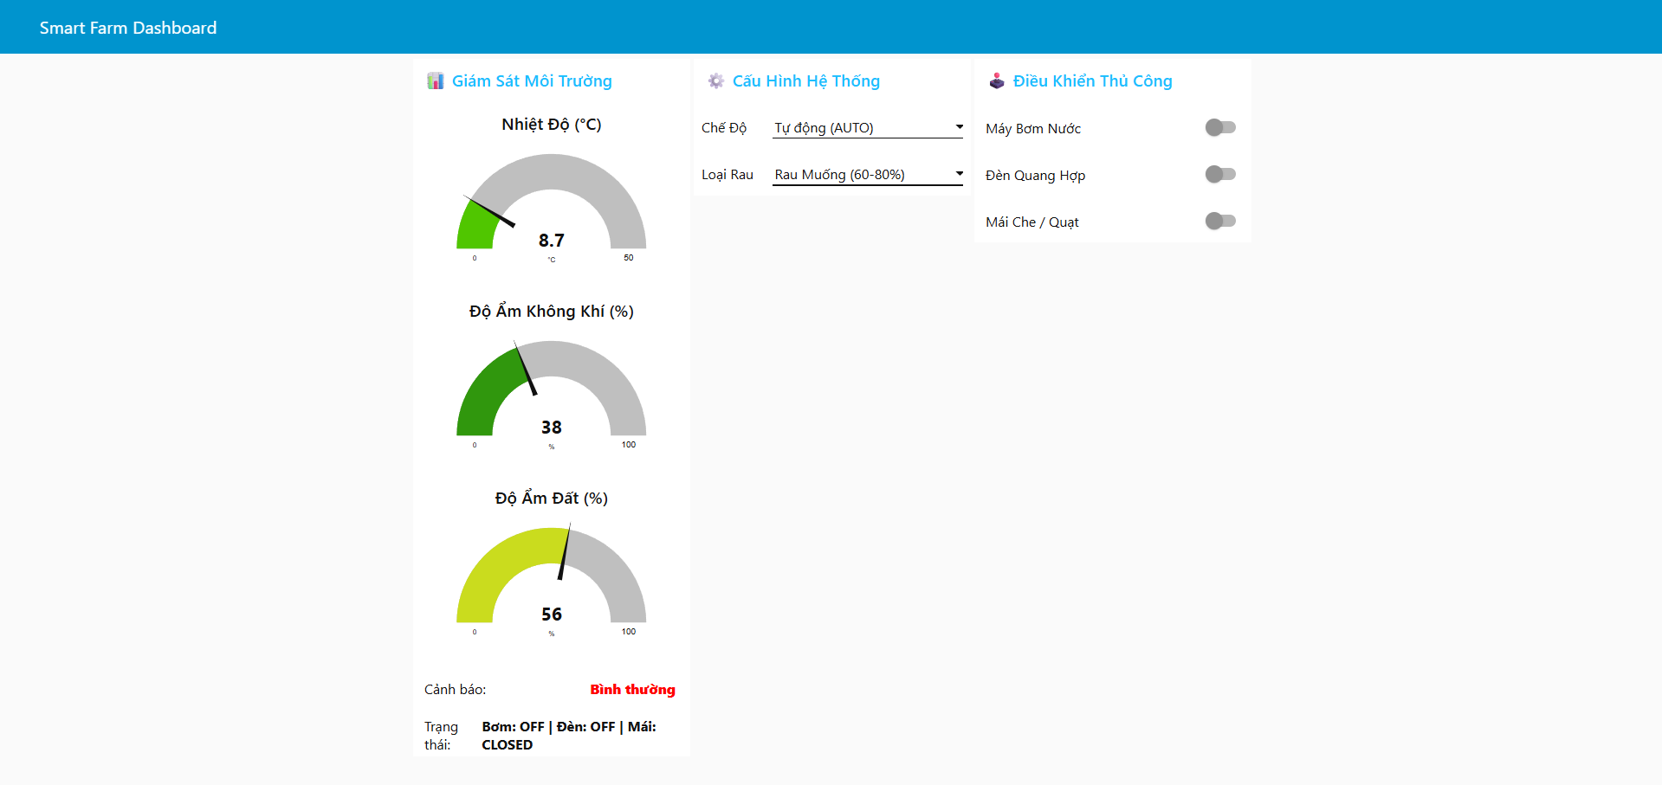
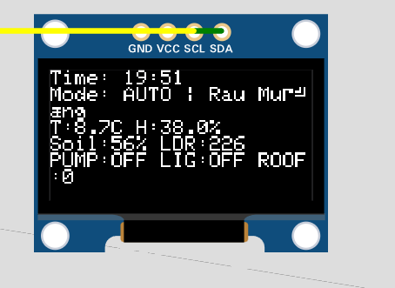
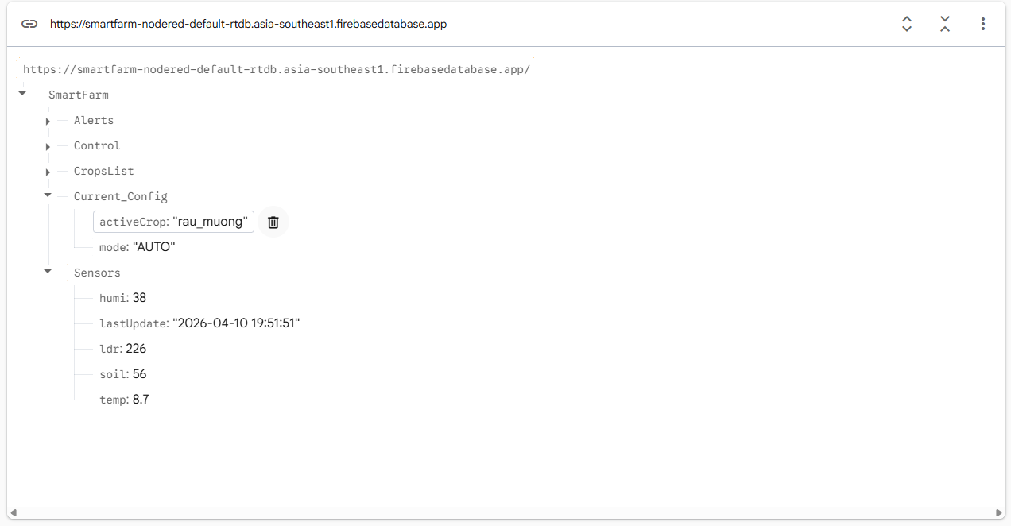

+Cà chua:
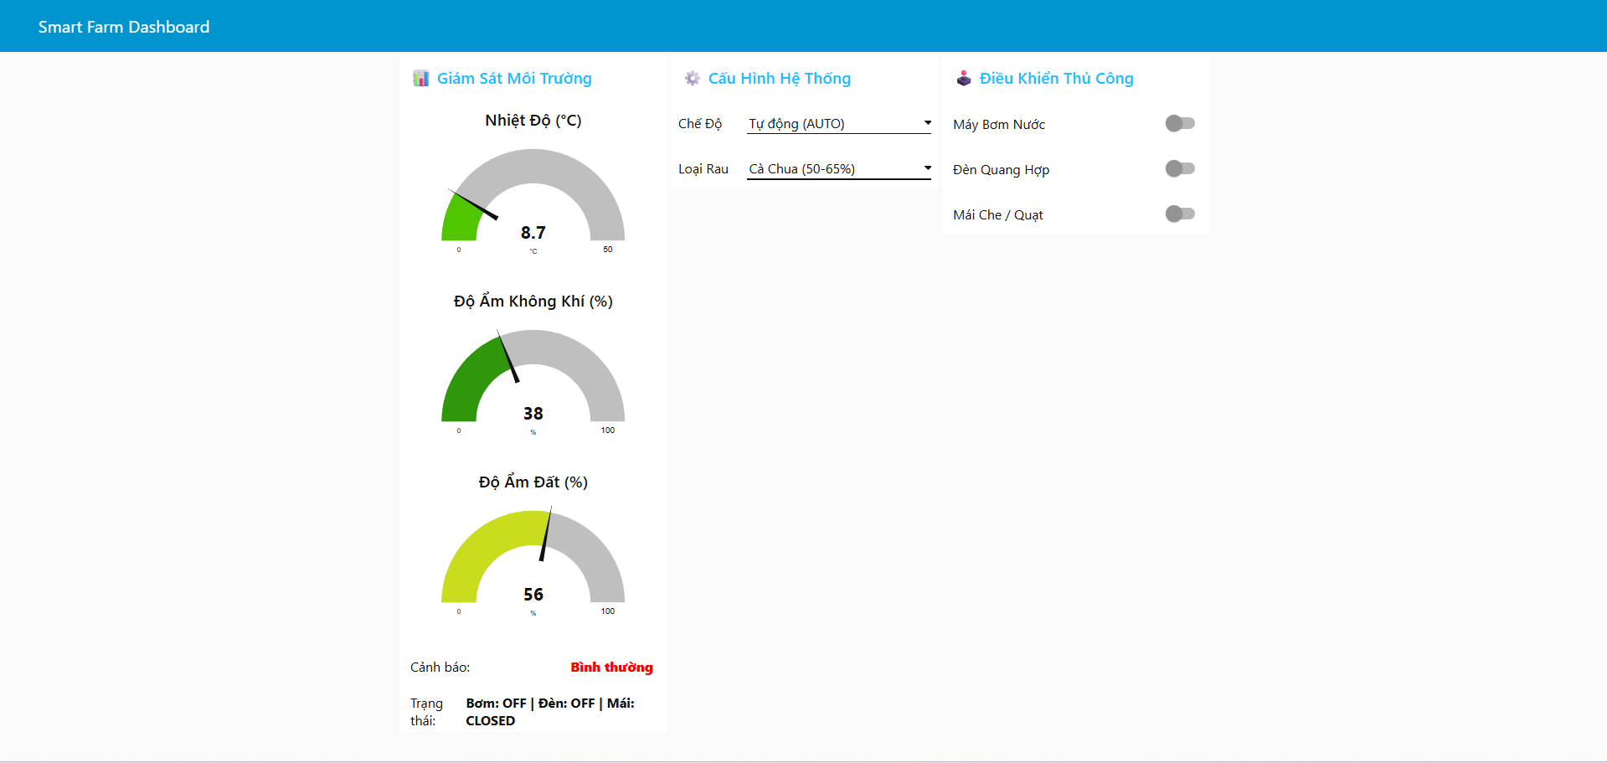
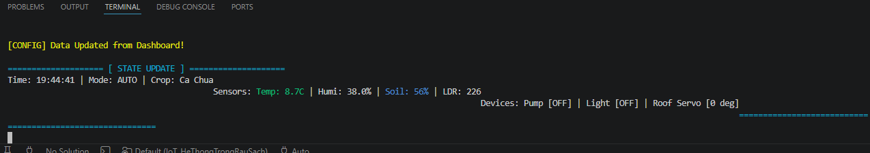
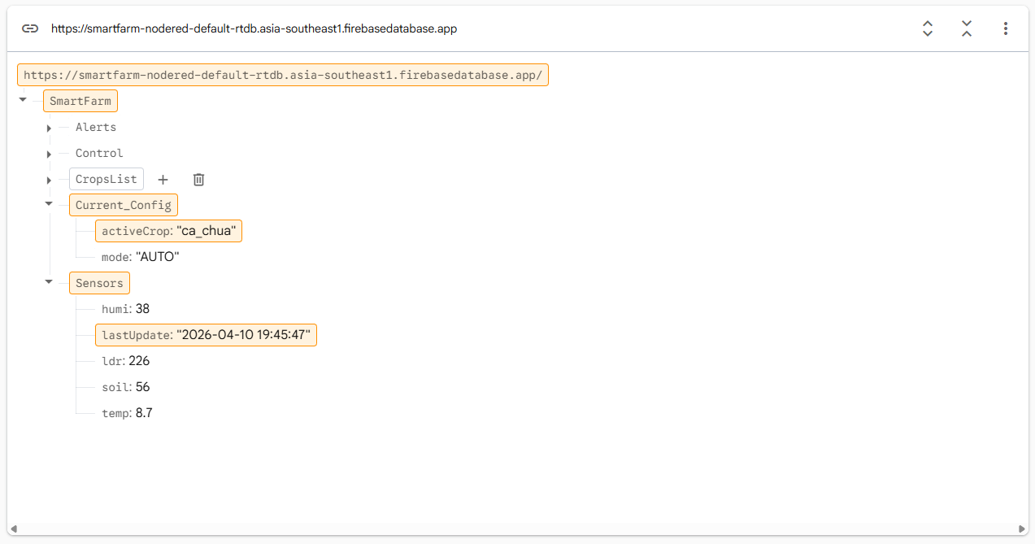

-Bù sáng giúp cây quang hợp: hoạt động từ 5h-20h
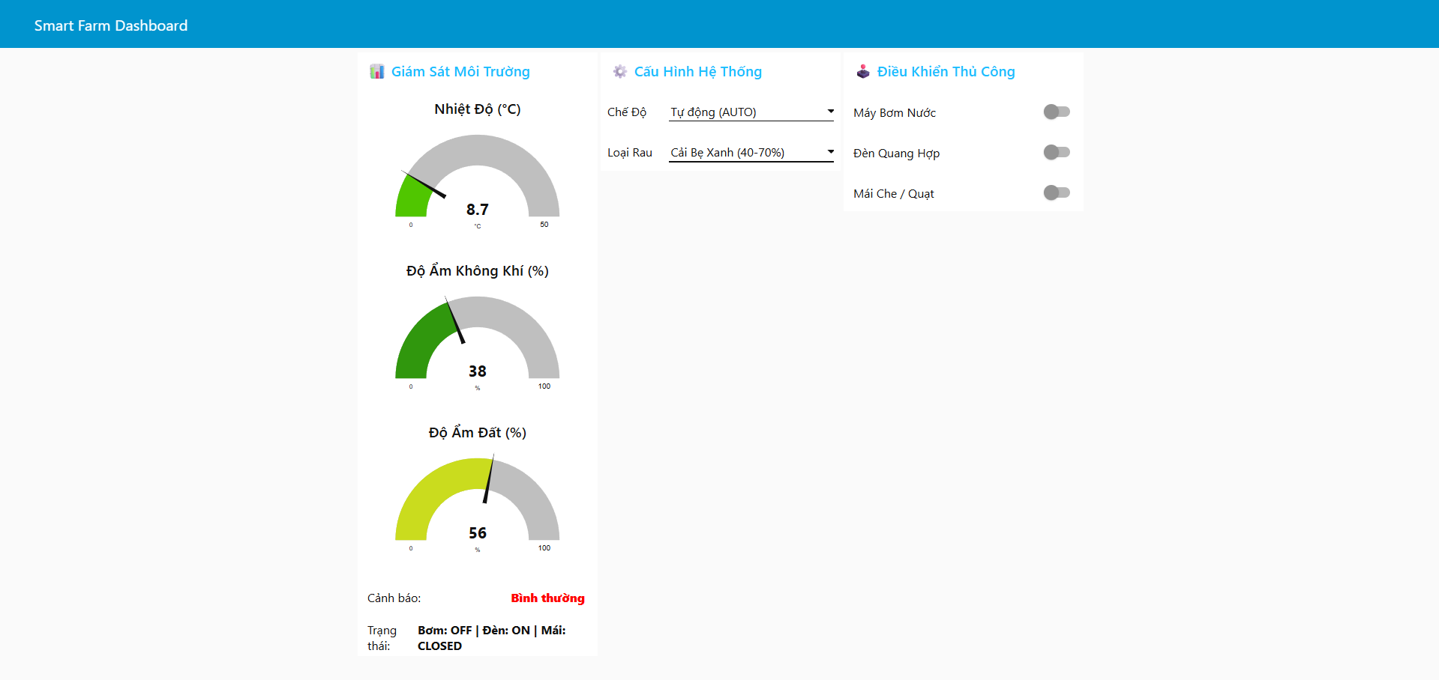
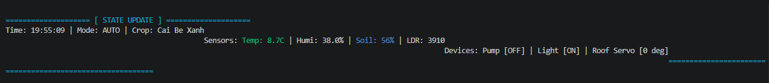
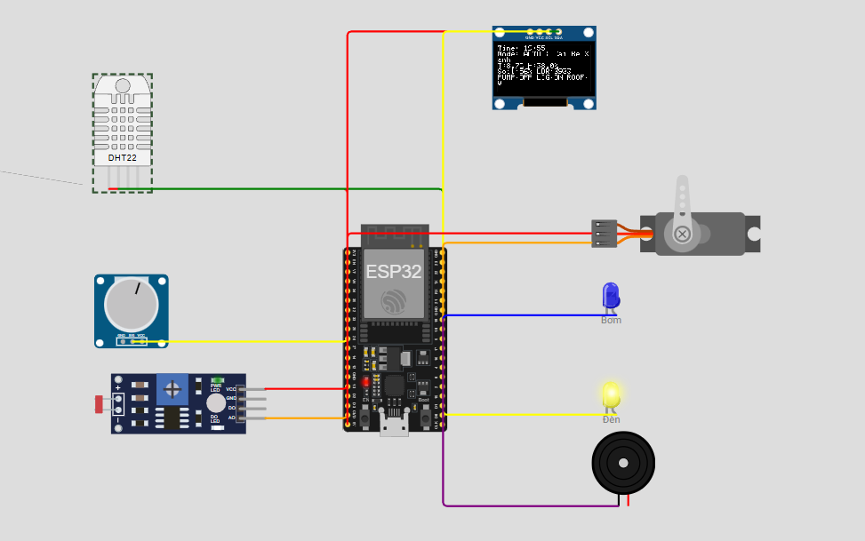
- Tưới nước
Tự động tưới nước vào buổi chiều muộn (nếu như độ ẩm đất thấp,ngược lại thì không tưới)
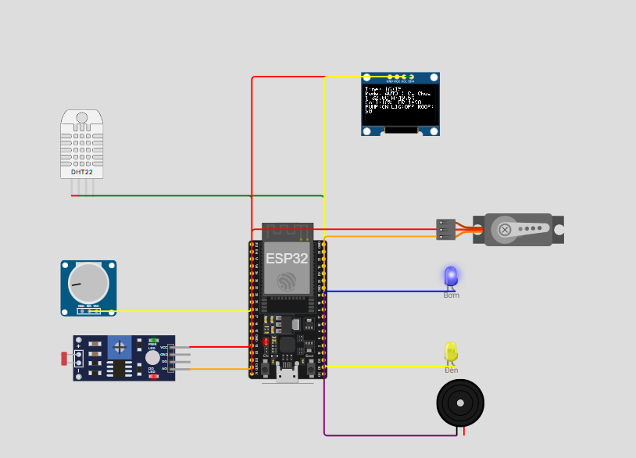
-Đóng mở điều hòa mái vòm
TH 1: Đónng khi trời mưa với h > 90 %
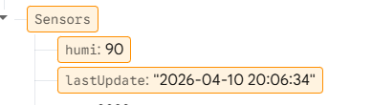
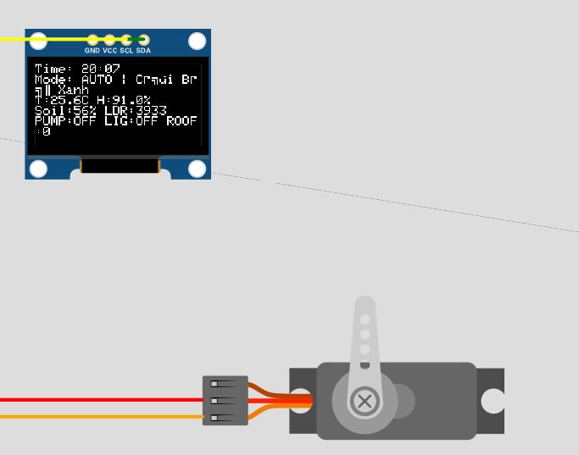

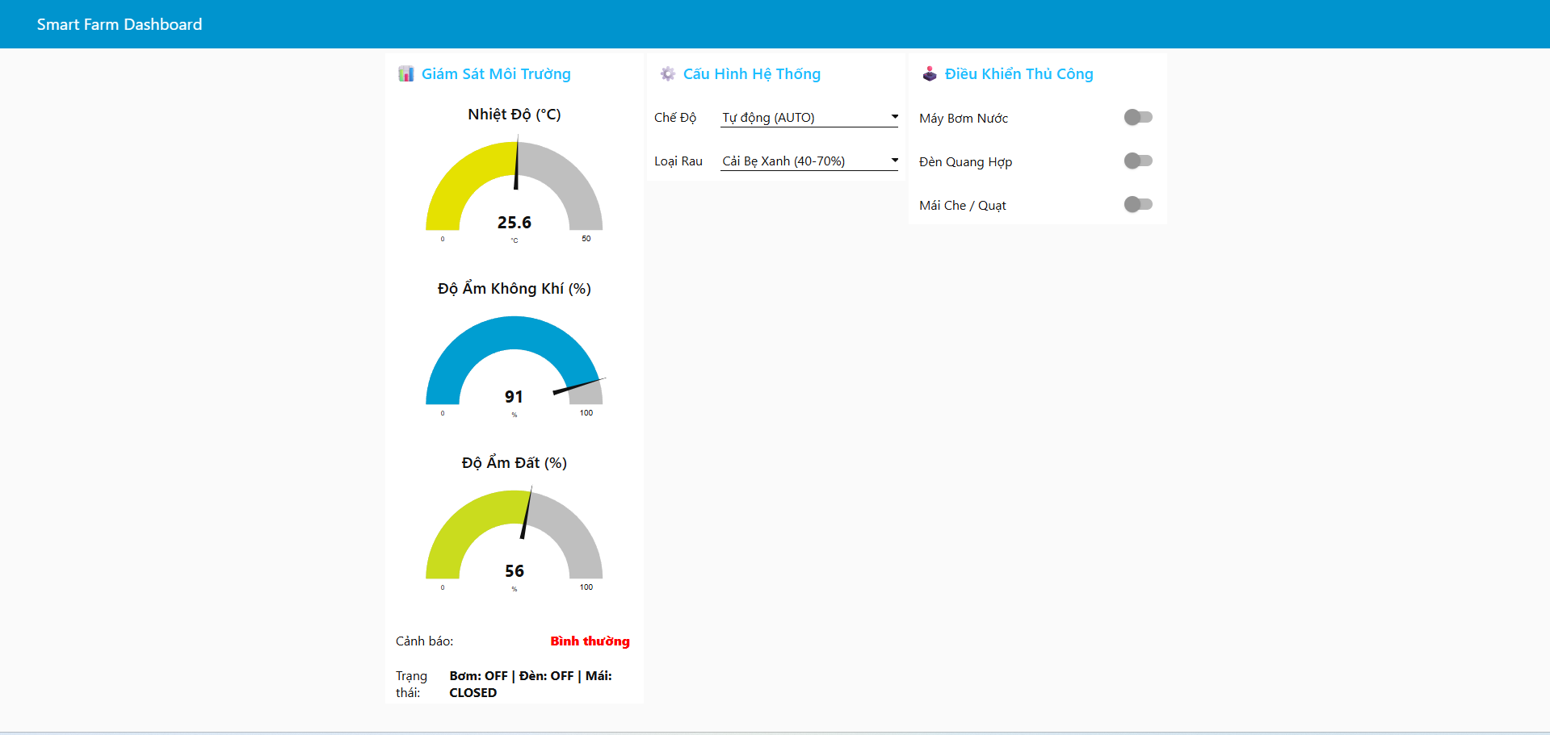
TH2: Mở khi trời nóng
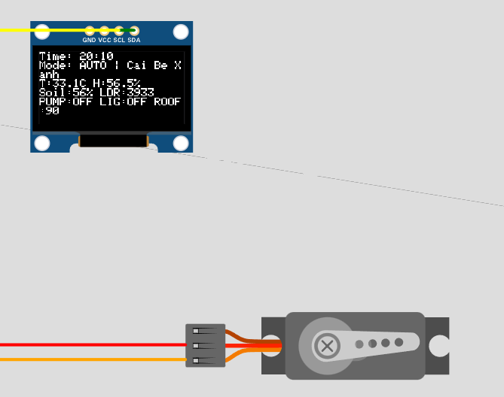
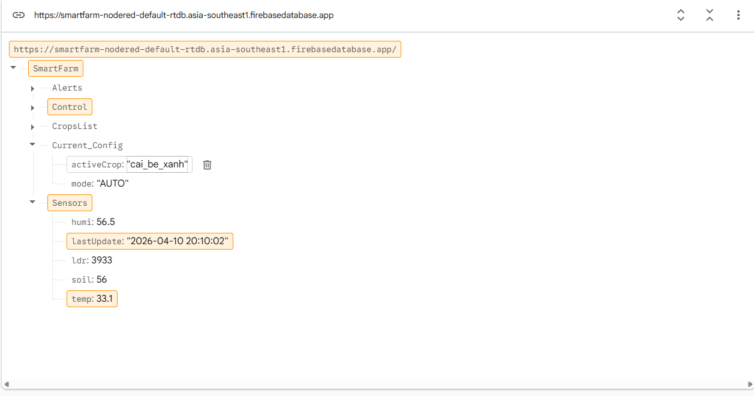
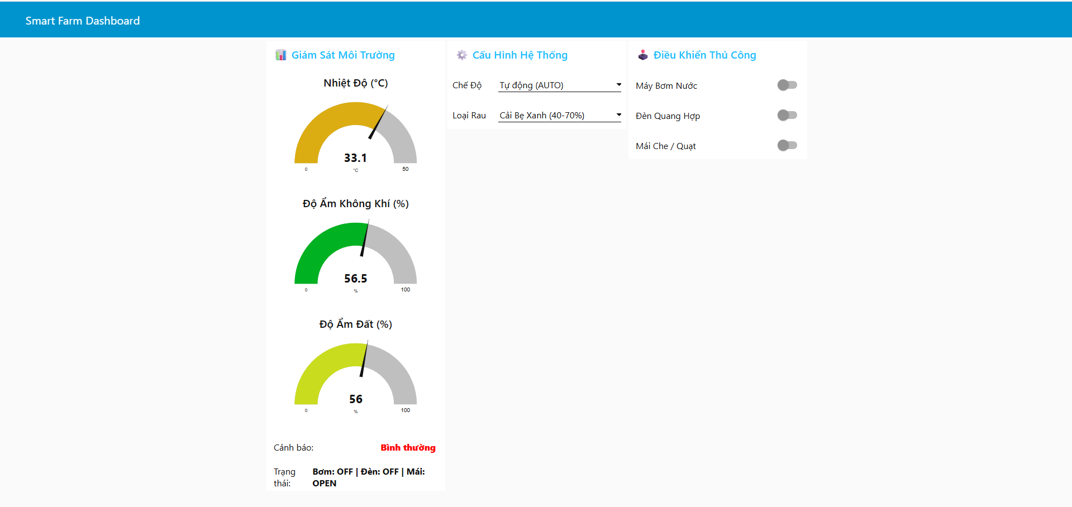
TH 3: Trạng thái ổn định đóng mái vòm
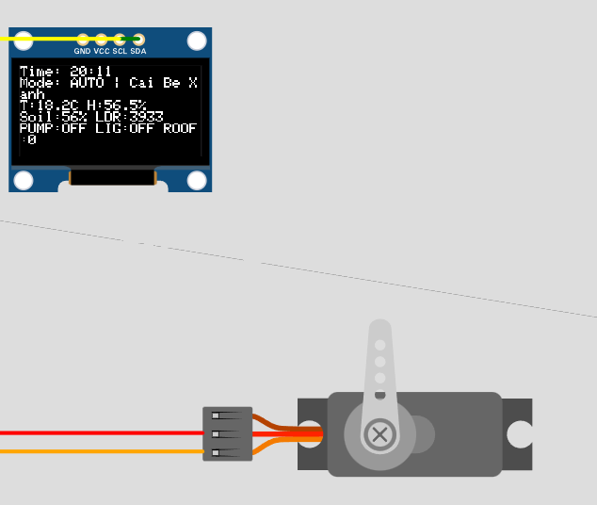
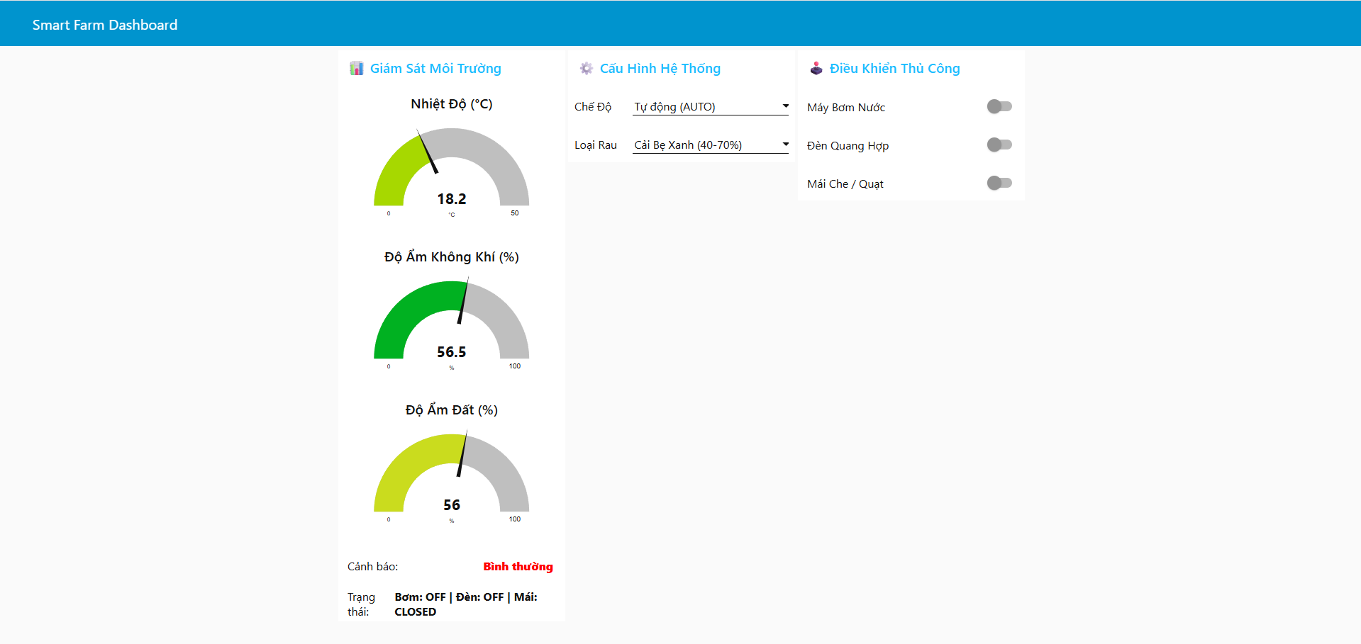
-Cảnh báo
TH 1: Nhiệt độ cao
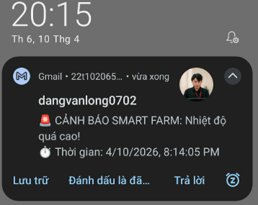
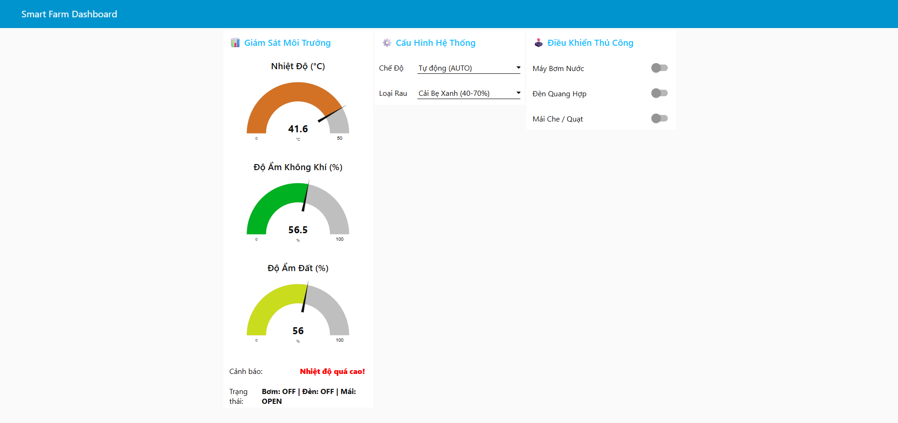

TH 2: Độ ẩm thấp

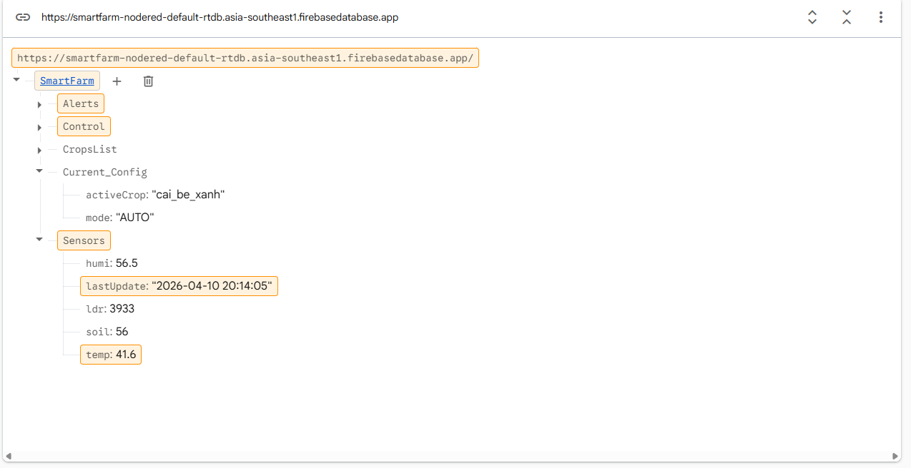
TH2 : Độ ẩm thấp (đất khô)
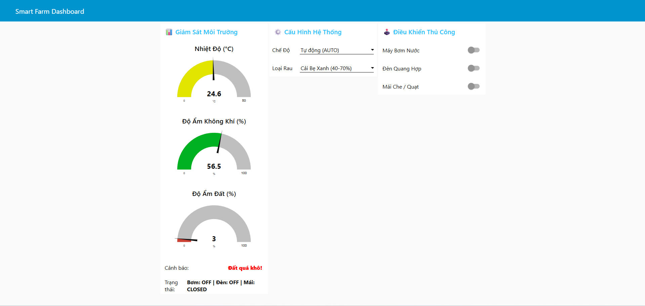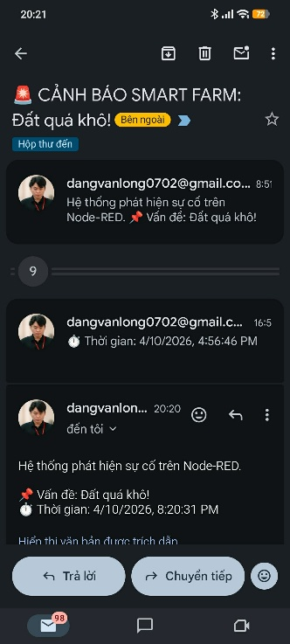
4.3 Chế độ thủ công (MANUAL)
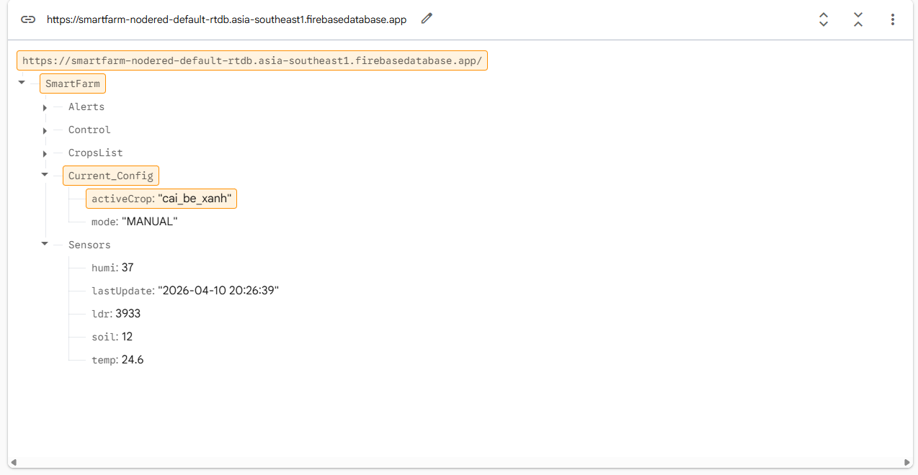
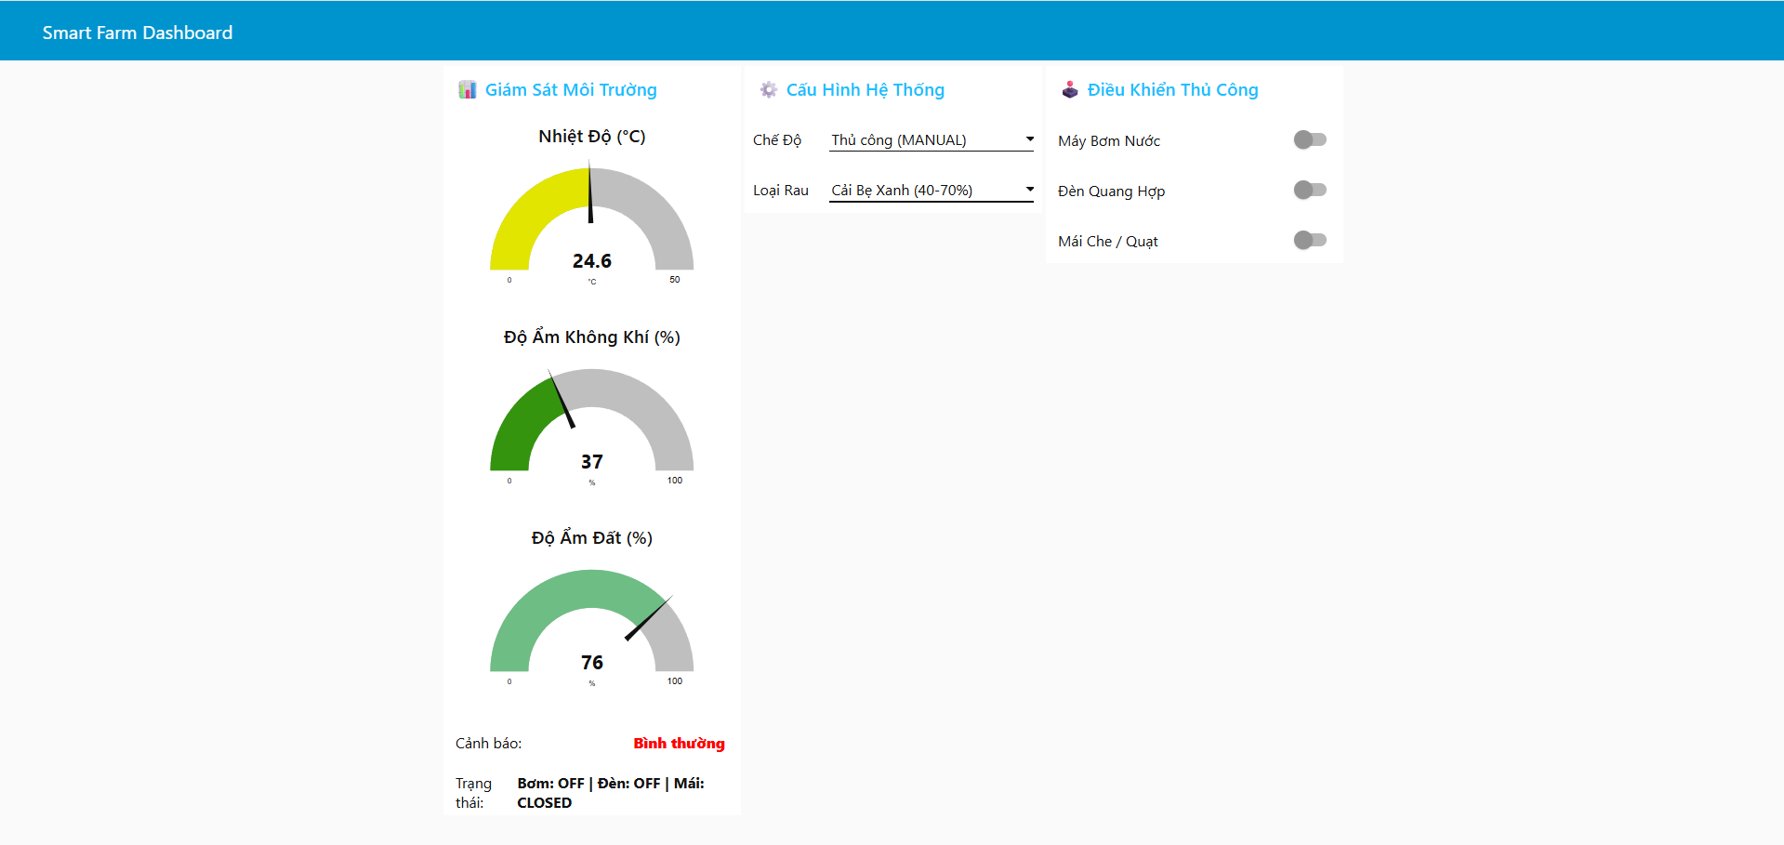
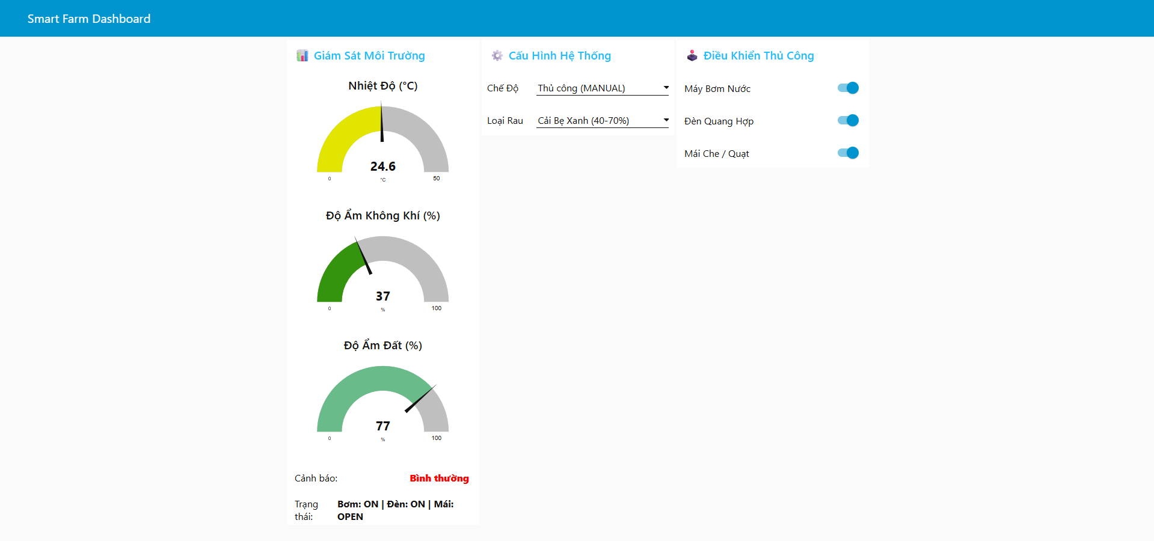
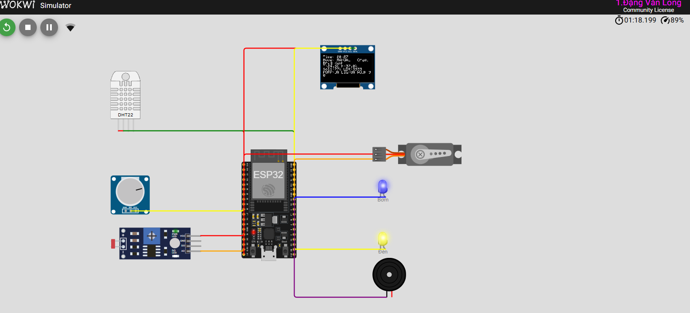
4.4 Chế độ bảo trì ( MAINT) : vô hiệu hóa cảm biến
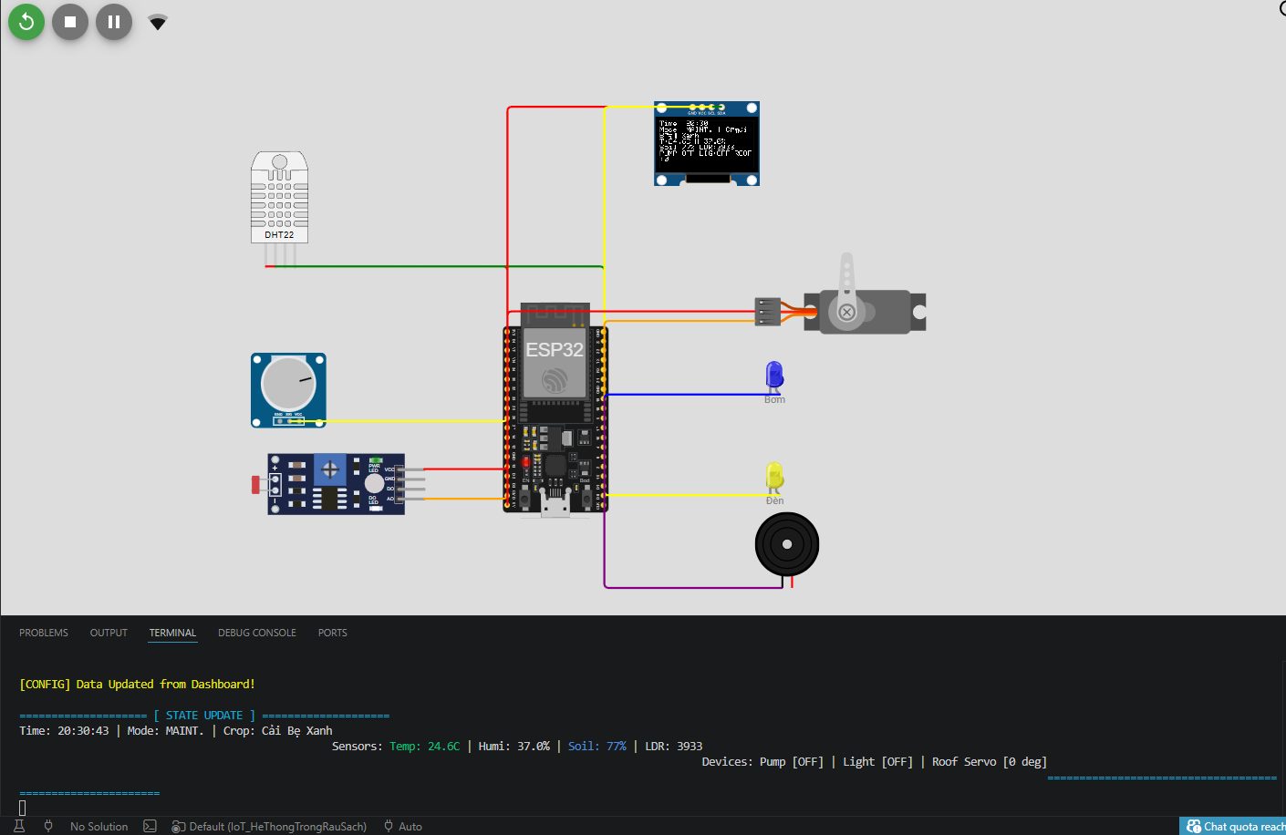
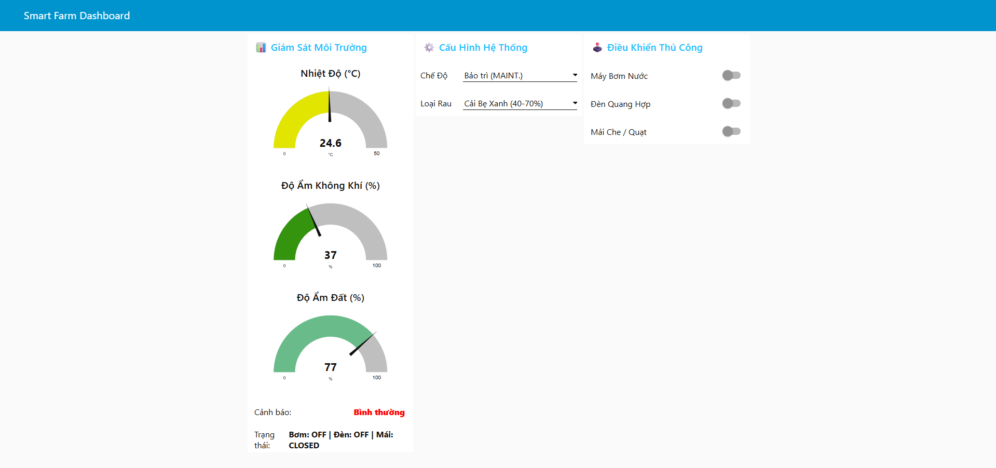
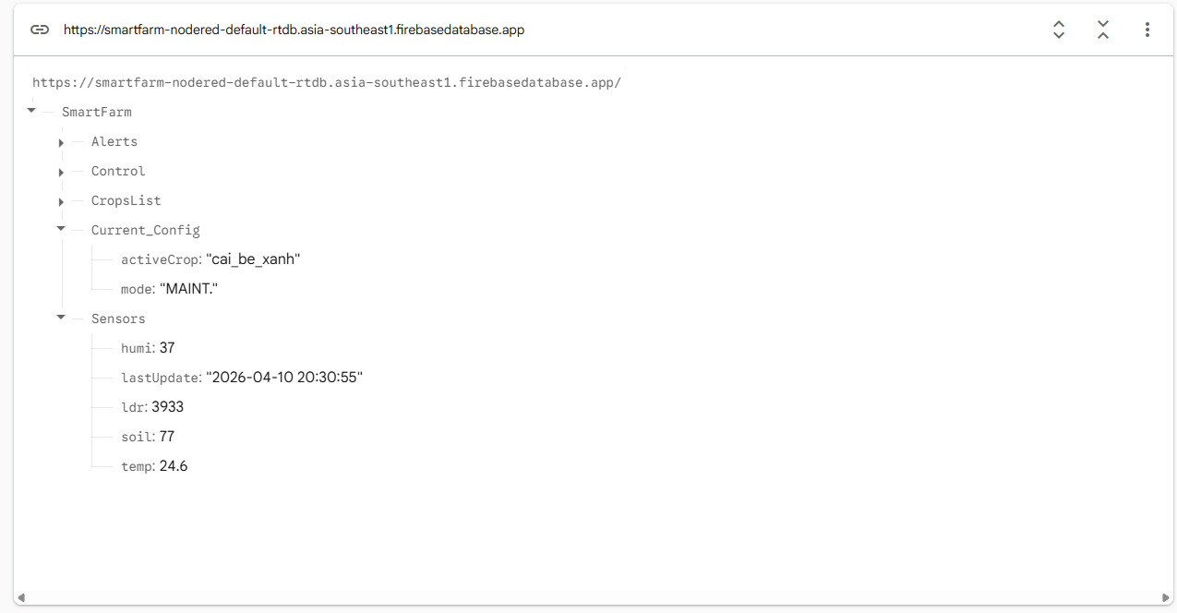

III. KẾT LUẬN
"Hệ thống IoT giám sát và điều khiển môi trường trồng rau sạch" đã được triển khai và mô phỏng thành công, giải quyết bài toán tự động hóa trong nông nghiệp thông minh nhằm ứng phó với điều kiện thời tiết khắc nghiệt và nhu cầu hiện hành. Cụ thể, đề tài đã đạt được các mục tiêu sau:
- Về mặt cứng (giả lập) và thu thập dữ liệu: Hệ thống sử dụng vi điều khiển ESP32 làm bộ não trung tâm, kết nối thành công với nhóm cảm biến (DHT22, LDR, Độ ẩm đất) và điều phối chính xác nhóm thiết bị chấp hành (Máy bơm, Động cơ Servo mái vòm, Đèn bù sáng, Còi cảnh báo).
-Về truyền thông và lưu trữ đám mây: Cấu trúc liên kết IoT được thiết lập ổn định bằng giao thức MQTT qua nhà cung cấp HiveMQ Cloud. Đồng thời, hệ thống ứng dụng Firebase Realtime Database để lưu trữ dữ liệu môi trường và đồng bộ cấu hình thông số của từng loại rau cần chăm sóc.
- Về giao diện giám sát (UI): Xây dựng thành công Dashboard trên nền tảng Node-RED, cung cấp một hệ thống quản lý trực quan. Người dùng có thể giám sát số liệu theo thời gian thực, điều khiển từ xa, nhận cảnh báo nguy cấp qua Email và chuyển đổi mượt mà giữa 3 chế độ: Tự động (AUTO), Thủ công (MANUAL), và Bảo trì (MAINT).
-Về logic vận hành tự động: Hệ thống đã phân loại và điều khiển được chu trình tưới tiêu riêng biệt cho 3 loại rau: Cải bẹ xanh, Rau muống, Cà chua dựa trên ngưỡng độ ẩm tối ưu của từng loại. Bên cạnh đó, logic đóng/mở mái vòm theo nhiệt độ, độ ẩm và thời gian cũng hoạt động chính xác.
1. Nhận Xét Đánh Giá
a. Ưu điểm nổi bật:
-Thiết kế phần mềm tối ưu: ESP32 được lập trình chỉ đẩy gói tin JSON lên Cloud khi có sự thay đổi đáng kể về chỉ số (nhiệt lệch > 0.5 độ, ẩm lệch > 1%) hoặc sau mỗi 30 giây, đảm bảo ổn định khi truyền tải gói tin.
-Logic điều khiển thực tiễn: Việc thiết lập chế độ tưới sáng sớm và chiều muộn theo thời gian thực được thông qua Server http://pool.ntp.org/ khi hệ thống kết nối Wifi đảm báo việc tưới tiêu diễn ra đúng thời điểm,ngoài ra không tưới vào lúc trưa gắt để tránh sốc nhiệt cho cây ,hoặc tắt cảm biến và tắt đèn từ 20h đến 5h sáng để đảm bảo chu kỳ sinh học.
-Độ an toàn cao: Chế độ bảo trì vô hiệu hóa cảm biến giúp quá trình sửa chữa an toàn, tránh xung đột thiết bị. Cơ sở dữ liệu Firebase giúp hệ thống không bị mất các thông số thiết lập nếu phần cứng vật lý vô tình bị sập nguồn.
b. Hạn chế:
- Do hệ thống đang được triển khai dưới dạng mô phỏng trên Wokwi (sử dụng LED để giả lập bơm nước, biến trở để giả lập độ ẩm đất), chưa đánh giá được toàn diện các yếu tố nhiễu tín hiệu hoặc sự suy hao của cảm biến trong môi trường đất, nước thực tế.
- Các chỉ số đo đạc mới dừng ở mức khí hậu và độ ẩm cơ bản, chưa có các cảm biến đo lường nồng độ dinh dưỡng trực tiếp trong đất.
- Kết nối Wifi Wokwi và lấy thời gian thực qua Sever pool.ntp.org/,cũng như cloud MQTT HiveMQ, dữ liệu trên Firebase từ xa chưa thực sự ổn định khi sử dụng Internet,vì thông qua máy chủ rồi mới đến thiết bị hệ thống,đặc biết là dữ liệu Firebase máy chủ đặt ở Singapore hay HongKong, ảnh hưởng phần nào tính đồng bộ hệ thống.
2. Kiến Nghị Và Hướng Phát Triển
-Mở rộng phần cứng thực tế (Physical Hardware): Tiến hành thi công mạch vật lý thay vì chỉ mô phỏng. Thêm các lớp vỏ chống nước (IP67) cho thiết bị ESP32 và cảm biến để hoạt động an toàn ngoài trời.
-Tích hợp cảm biến chuyên sâu: Trang bị thêm cảm biến đo độ pH, nồng độ NPK của đất và cảm biến CO2 trong không khí. Qua đó, có thể điều khiển thêm hệ thống châm phân tự động bên cạnh việc bơm nước thông thường.
-Áp dụng Trí tuệ nhân tạo (AI): Khai thác nguồn dữ liệu lịch sử từ Firebase để huấn luyện các thuật toán Machine Learning. Hệ thống sẽ không chỉ hoạt động dựa trên các ngưỡng tĩnh (If/Else),kết hợp với các API dự đoán thời tiết cùng với thời tiết mà cảm biến đo được từ đó tính toán làm tăng suất công việc,điều khiển các cảm biến vận hành tốt hơn.
-Phát triển Ứng dụng di động (Mobile App): Dù Node-RED cung cấp Dashboard trên Web khá tốt, việc xây dựng một App trên điện thoại thông minh (các app MQTT có sẵn như Blynk IoT,MQTT Dashboard hoặc ứng dụng vào sử dụng React Native hoặc Flutter),giúp việc giám sát theo dõi dược diễn ra thuận tiện và nhanh chống.
-Cơ sở dữ liệu :Lưu dữ liệu cuc

III. TÀI LIỆU THAM KHẢO
[3] Thư viện mã nguồn ArduinoJson: https://arduinojson.org/
[4] Tài liệu chính thức Node-RED: https://nodered.org/docs/
IV. PHỤ LUC

